Guía de aprendizaje

OA (adaptado): Clasificar ángulos y estimar su medida.

Nombre Estudiante |  | Curso: 6 año A
Nombre Estudiante |  | Fecha: 27/04 – 30/04

- Observa atentamente los tipos de ángulos.
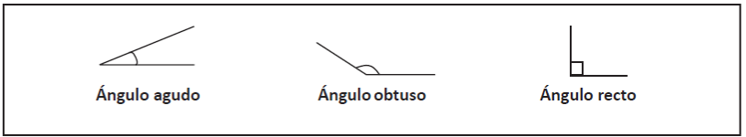

- Escribe, en cada caso, si el ángulo es recto, agudo u obtuso.
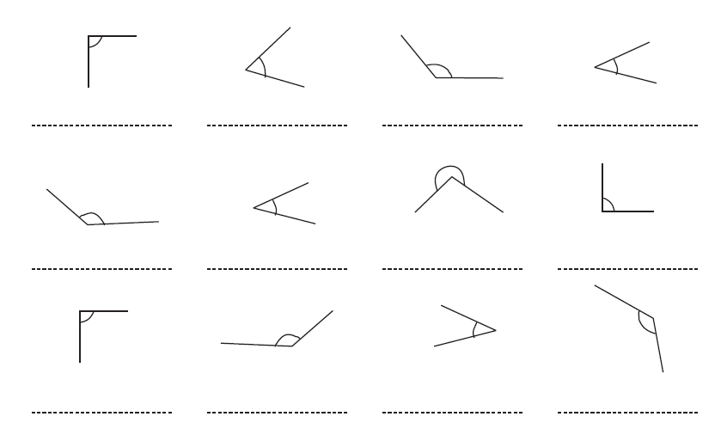

- En los siguientes relojes, indica diferentes horas en que las agujas del reloj formen ángulos obtusos.

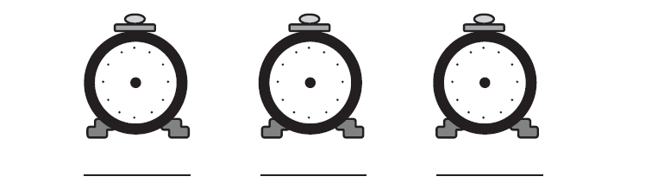

- Escribe cuántos grados mide cada uno de los siguientes ángulos.
